**今日动态**

**12月1日 星期四 晴**

1. **入园情况：**

今日出勤人数23人，**丁啸、姚燚、许择迅**三位小朋友请假，寒潮即将来临，大家一定要做好孩子的防寒保暖工作，有需要的也可以及时和老师联系哦！

**2.区域游戏**

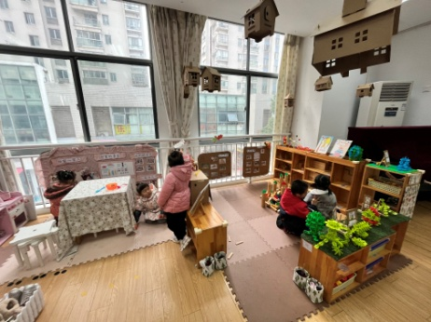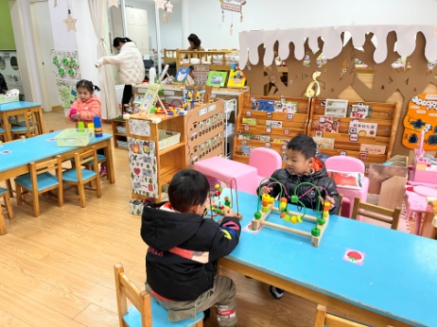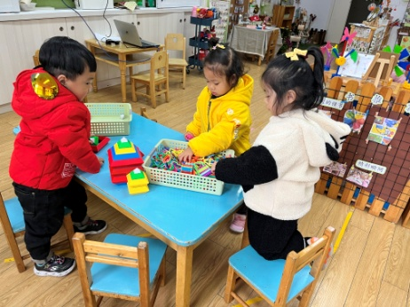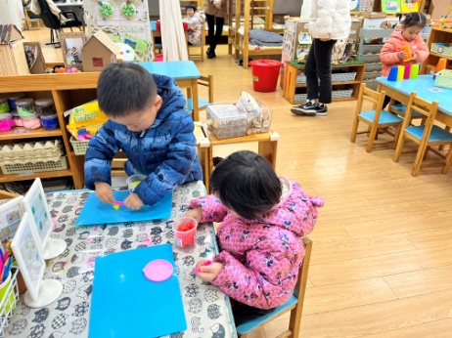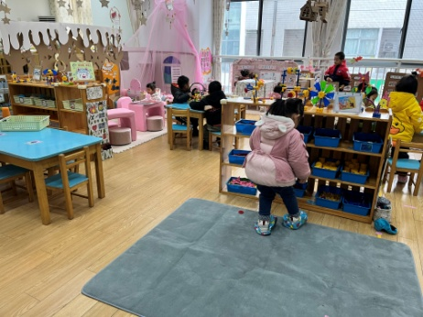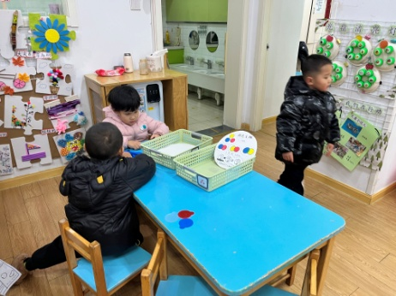

**3.户外游戏**

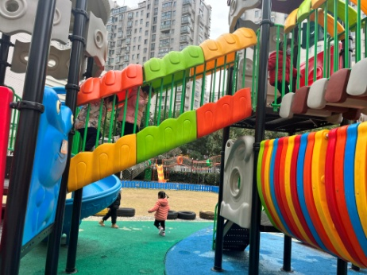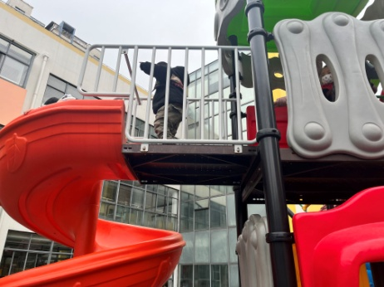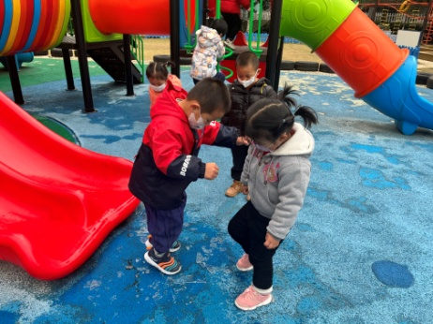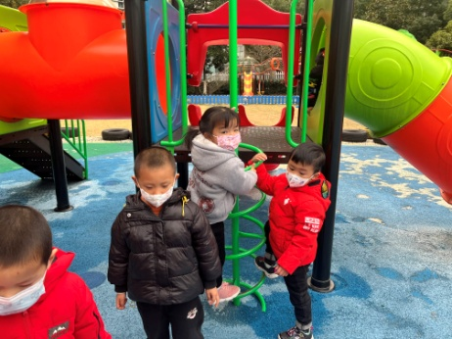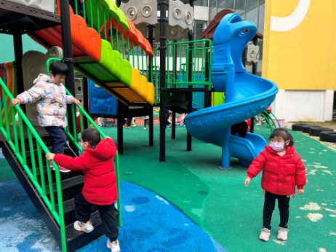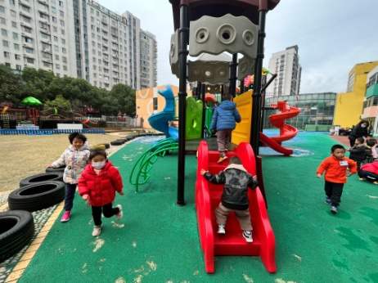

**4.集体活动：传声筒小制作**

这是一节制作类的科学活动，传声筒是一种古老的具有实用性和娱乐性的工具，幼儿在游戏的过程中喜欢将纸、书卷起来对着好友说话。本次活动是利用生活中容易找到的一次性杯子和废旧材料，引导幼儿来表现传声筒的基本特征，感知声音的趣味性。在游戏中激发幼儿的求知欲、好奇心，培养他们喜欢玩科学小游戏的兴趣。

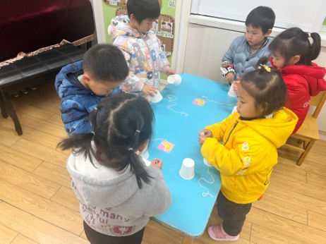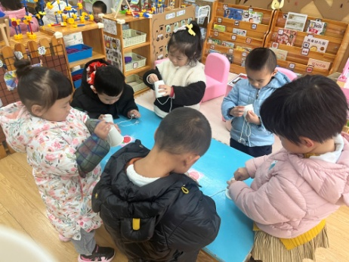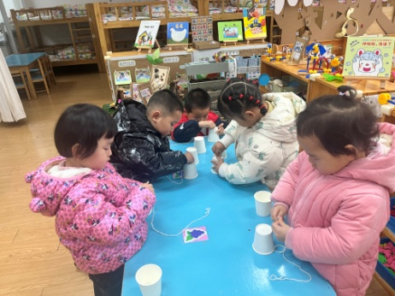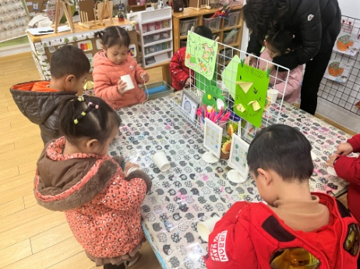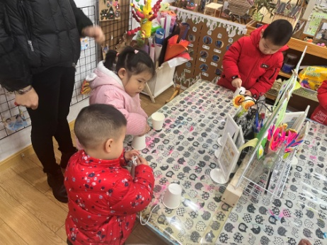

**5.温馨提示**

